2017-2018 学年第2学期线性代数答案与评分标准
一. 选择题（本大题共5小题，每小题3分，共15分）
B D C D A
二、填空题（本大题共5小题，每小题4分，满分20分）
6.  7. 40 8. 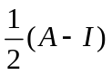 9.  10. 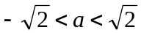
三、计算题（本大题共3小题，每小题8分，满分24分）
11. 解：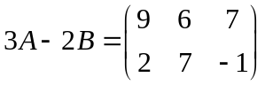 --------4分
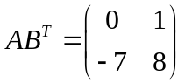 --------8分

12. 解：原式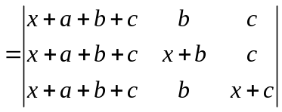 --------2分
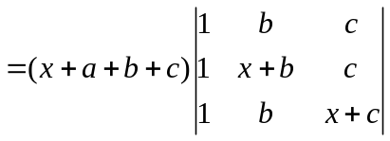 --------4分
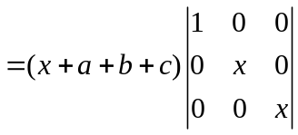 --------6分
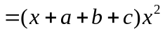 --------8分

13. 解：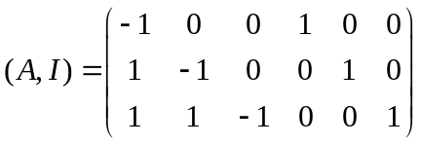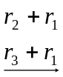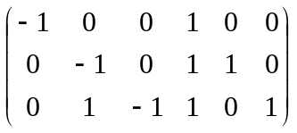---3分
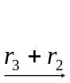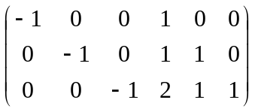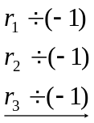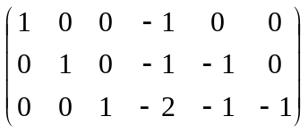---6分
故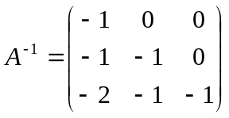 -------8分
四、解答题（本大题共5小题，满分41分）
14. 解：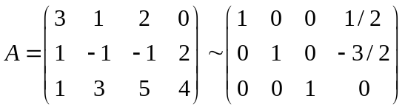 --------4分
因此向量组的秩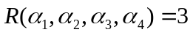 --------6分
向量组的一个极大无关组为 --------8分
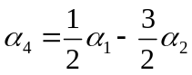 --------9分

15. 解：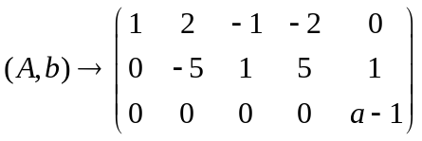
因此，当时，方程组有解. --------3分
对应齐次方程组的基础解系为
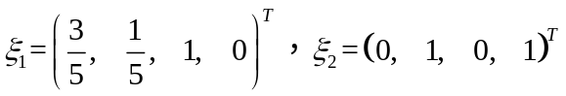 --------6分
的一个特解为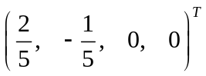 --------8分
因此原方程组的通解为
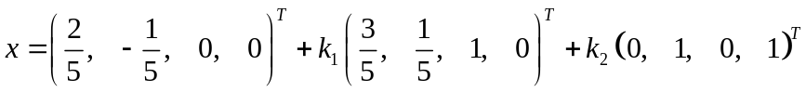 --------10分

16. 解：（1）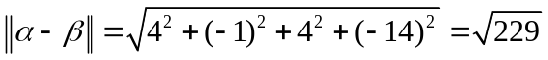 --------2分
（2） --------4分
（3） 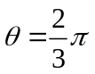 --------6分
17. 解：（1）二次型对应的矩阵为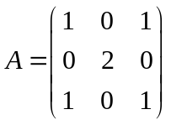 --------2分
（2）特征多项式为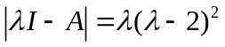，从而特征值为
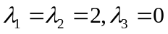 --------5分
（3）二次型的标准型为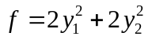 --------7分
（4）正惯性指标为2 --------9分

18. 证：由于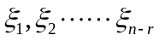为对应齐次线性方程组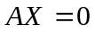的基础解系，
因此线性无关。 --------2分
反证：设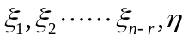线性相关，则可由线性表示，
即：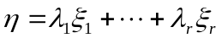 --------4分
因为齐次线性方程组解的线性组合还是齐次线性方程组解，故必是的解。这与已知条件为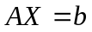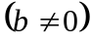的一个解相矛盾。
由上可知，线性无关。 --------7分

